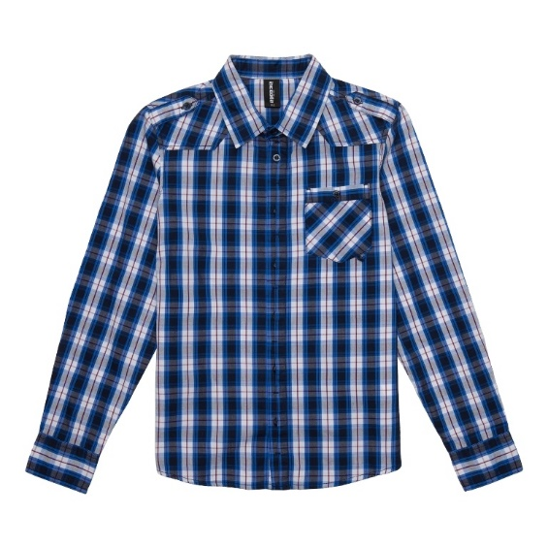  РУБАШКА | 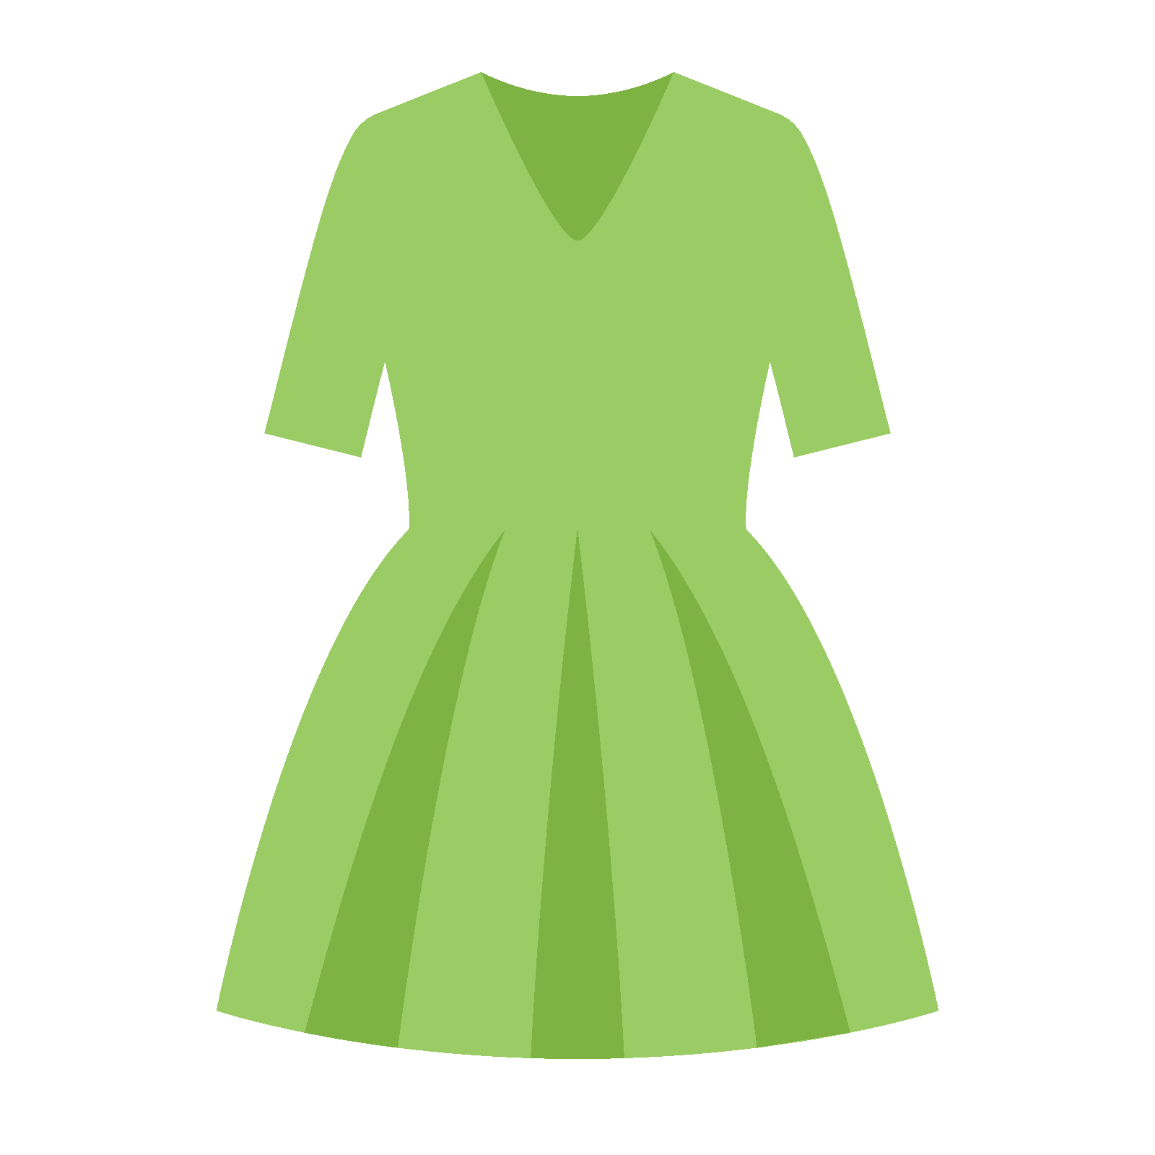  ПЛАТЬЕ
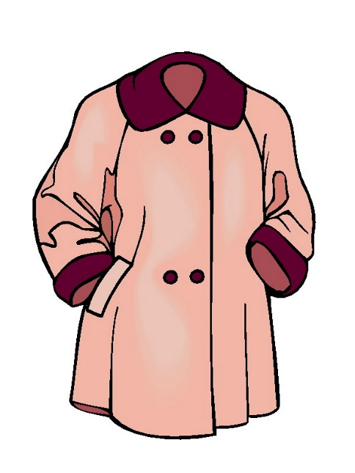  ПАЛЬТО | 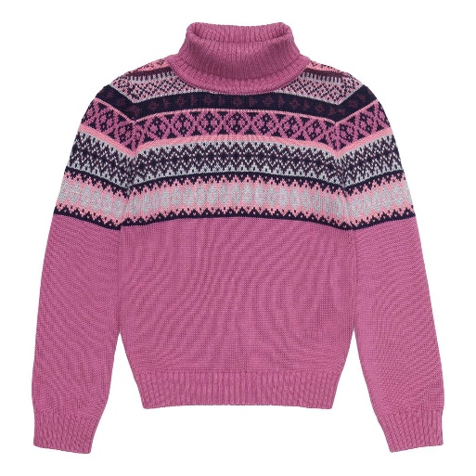  СВИТЕР
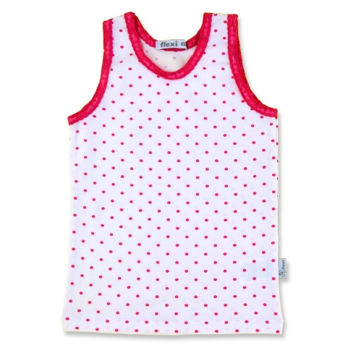  МАЙКА | 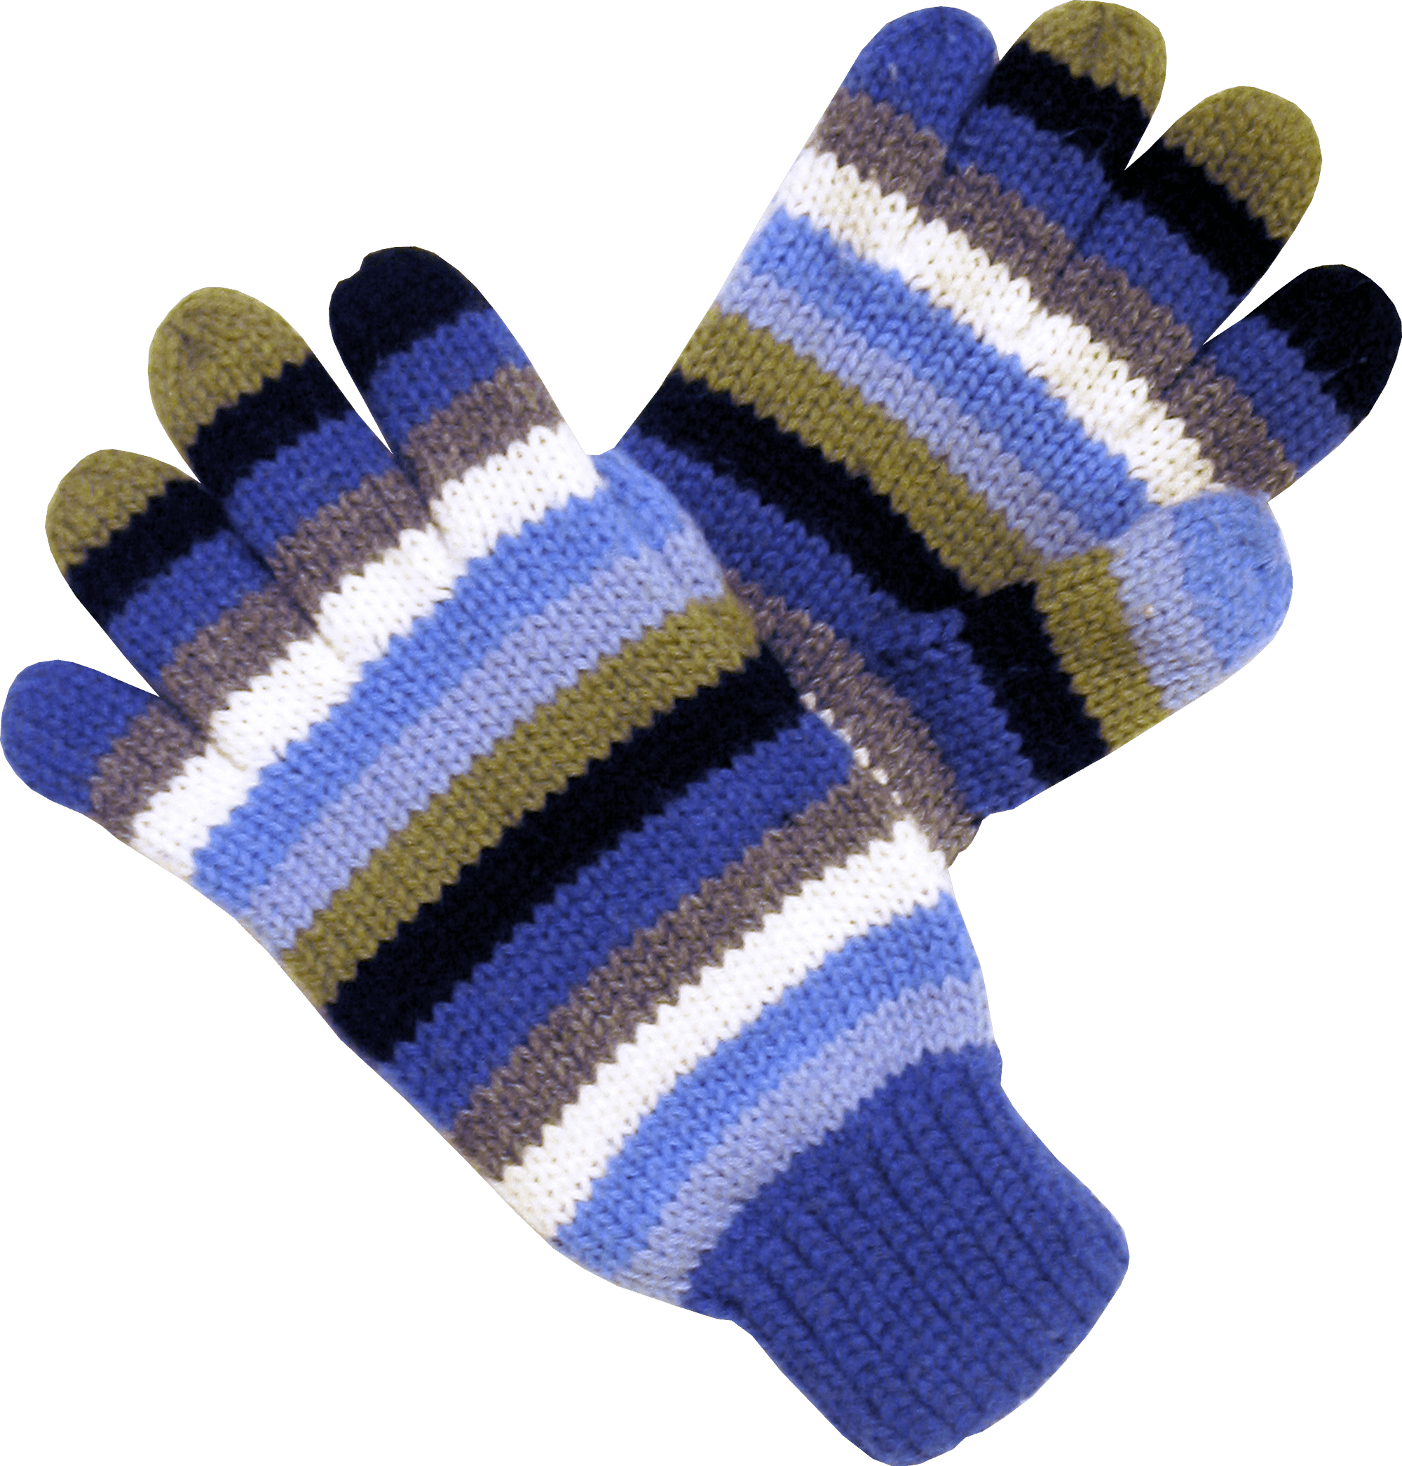  ПЕРЧАТКИ
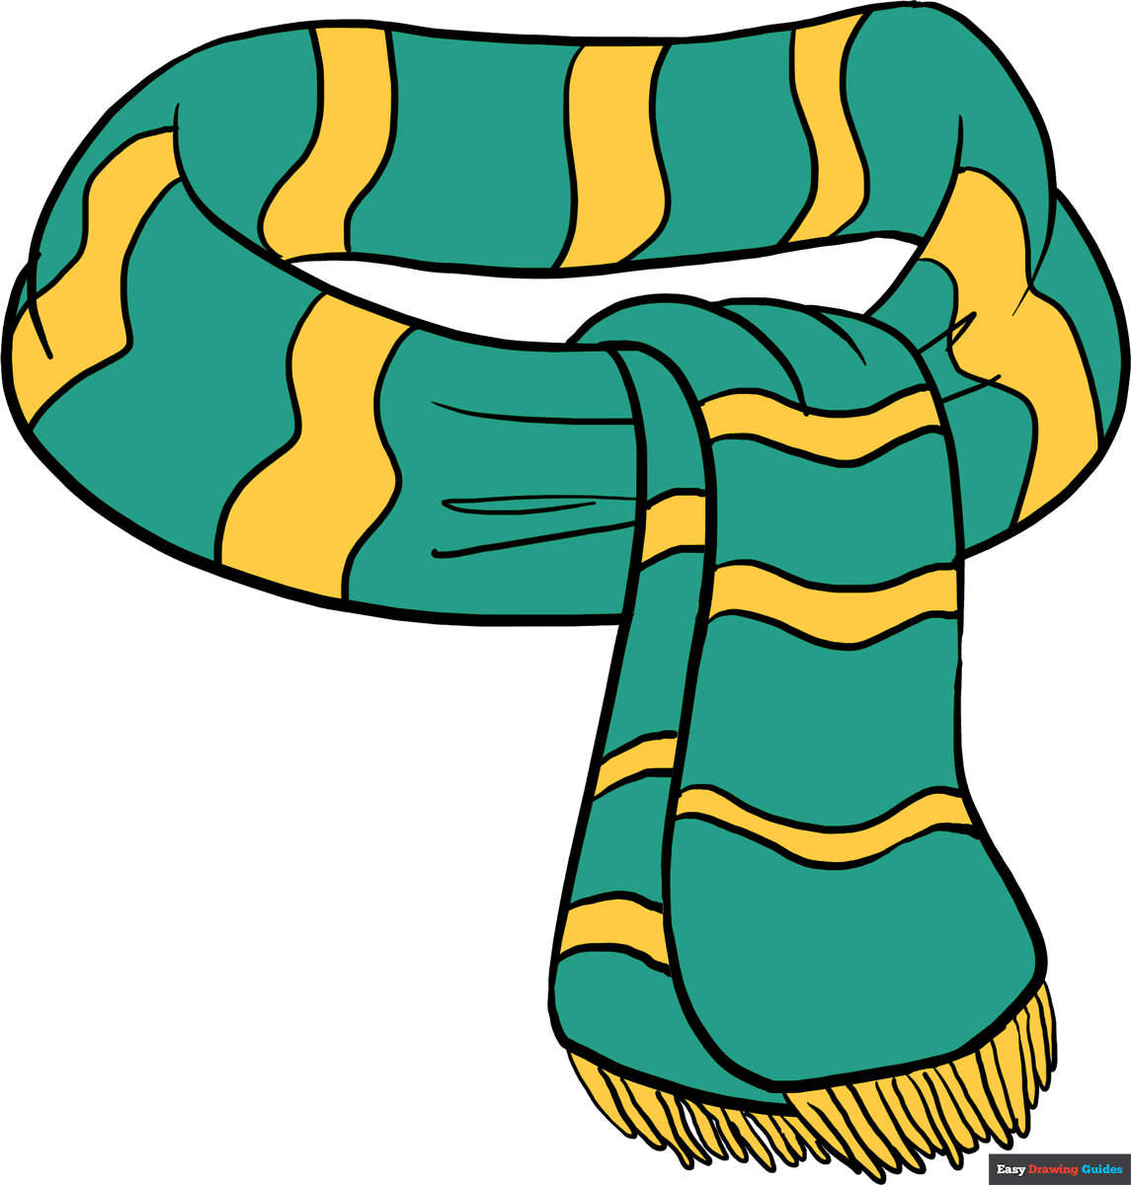  ШАРФ | 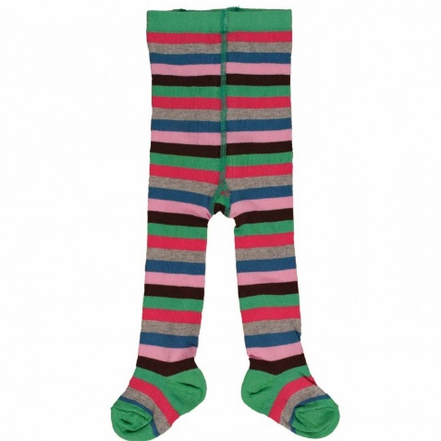  КОЛГОТКИ
РУБАШКА | ПЛАТЬЕ
ПАЛЬТО | СВИТЕР
МАЙКА | ПЕРЧАТКИ
ШАРФ | КОЛГОТКИ
РУБАШКА | ПЛАТЬЕ
СВИТЕР | ПАЛЬТО
МАЙКА | ПЕРЧАТКИ
ШАРФ | КОЛГОТКИ
РУБАШКА | ПЛАТЬЕ
СВИТЕР | ПАЛЬТО
МАЙКА | ПЕРЧАТКИ
ШАРФ | КОЛГОТКИ
РУБАШКА | ПЛАТЬЕ
СВИТЕР | ПАЛЬТО
МАЙКА | ПЕРЧАТКИ
ШАРФ | КОЛГОТКИ
РУБАШКА | ПЛАТЬЕ
СВИТЕР | ПАЛЬТО
МАЙКА | ПЕРЧАТКИ
ШАРФ | КОЛГОТКИ

